ЧП "Всё о стройке"
УНП 192583437
Р/С 3012306890010
Банк код банка 117 в ЗАО "Минский транзитный банк"
УНП 100394906 220033 г. Минск, пр-т Партизанский, д 6.
Юр. адрес: 220113, г. Минск, ул. Мележа 1 офис 614.
Директор Шнарский И.А., действует на основании устава.
Тел/факс: 8(017)-268-44-78
тел. город: 8(017)-268-44-79

____________________________________________________
Здравствуйте, наша компания предлагает ознакомиться с прайсом на Незамерзающюю жидкость

- Морозостойкость -30*С
- Объем 5 литров
- Имеется полный пакет документов (сертификаты, акцизы)
- Не содержит метанола
- Практически без запаха
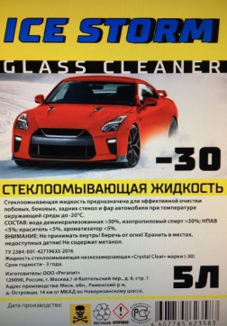
Цены
Кол-во (бут. 5л) | 1-20 | 21-50 | 51-100 | 101-500 | 501-1000 | 1001-4700 | 4700 - …
Цена (руб) | 4,50 | 3,80 | 3,50 | 3,20 | 3,00 | 2,80 | 2,70

Почему стоит выбрать нас?
В погоне за невысокой ценой белорусские оптовики сметают дешевую незамерзайку. Мы провели собственные исследования и закупили стеклоомыватель у 10 разных оптовиков, цены у которых ниже нашей. Только 2 поставщика предложили жидкость, которая не замерзает при -20*С (при заявленных -30*С). При этом вся продукция имела полный пакет документов, акцизы и сертификаты (которые так легко «получить в России».
Мы же предлагаем качественный товар по низкой цене. Наша компания гарантирует :
- объем 5 литров (когда большинство продавцов разливают в тару по 4,5-4,8 л.)
- морозостойкость -28*С – 30*С (что важно не только для удобства, но и для сохранности вашего автомобиля от поломок связанных с замерзанием)

По вопросам оптовой и розничной торговли обращайтесь по телефонам:
+375 29 331 30 90
+375 33 616 30 90

